Министерство здравоохранения Нижегородской области

ГБУЗ НО «Нижегородский областной центр медицинской профилактики»

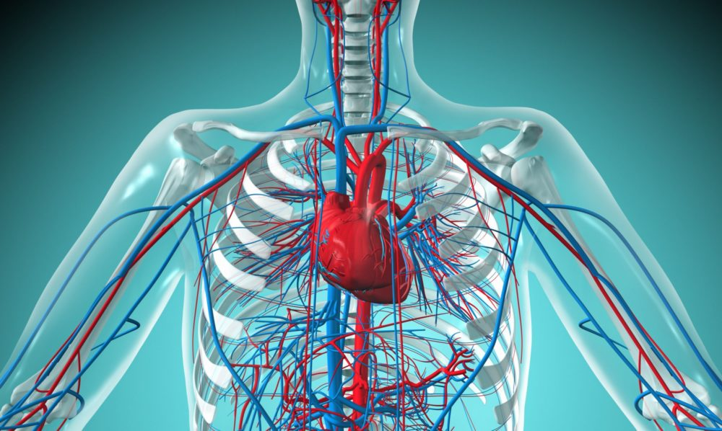

Влияние никотина на кровеносные сосуды

г.Нижний Новгород 2018
Химический состав сигаретного дыма
При выкуривании очередной папиросы, в кровеносное русло попадают токсичные химические соединения. Они не только вызывают спазм сосудов, но и приводят к разрушению их стенок, меняют качественный состав крови, от этого страдает весь организм.

.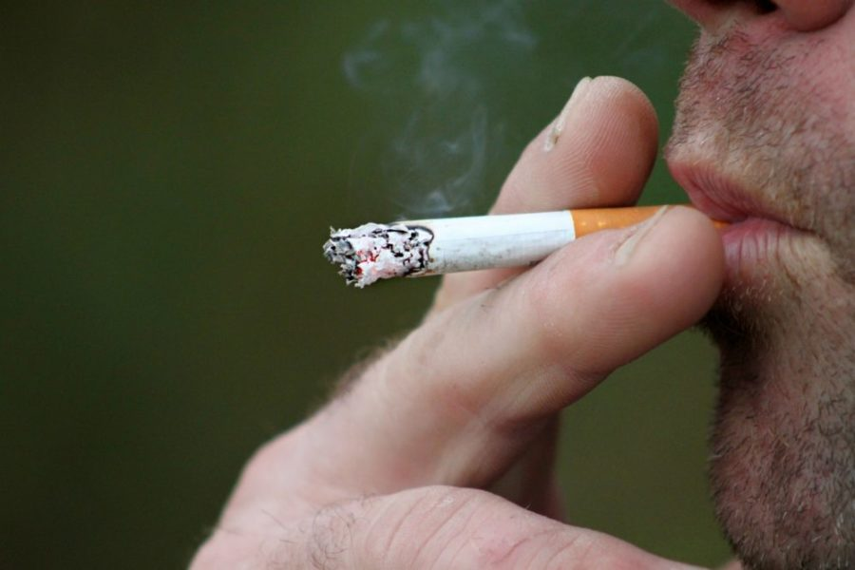

В процессе горения табака под воздействием высоких температур происходят сложнейшие химические реакции, в результате которых образуются более 400 токсических соединений.

Основные компоненты:

- Никотин. Вещество вызывающее сильную зависимость, аналогичную наркотической. Добывается из листьев табака, имеет легкое седативное и болеутоляющее действие. При попадании в организм провоцирует спазм сосудов, высвобождает холестерин, способствует образованию бляшек. Приводит к сердечно-сосудистым заболеваниям и инсульту головного мозга;
- Смолы. Выделяются под действием высокой температуры, оседают на коже, в легких и бронхах. Из-за того, что они обволакивают поверхность дыхательных путей густой пленкой, нарушаются проникновение кислорода в кровь;
- Кадмий, никель, свинец. Тяжелые металлы, которые считаются ядовитыми. Угнетают работу многих органов и систем, преимущественно желудочно-кишечного тракта и сердечно-сосудистую;
- Бензол. Мощный канцероген. Используется в химической промышленности;
- Формальдегид. Провоцирует заболевания желудка и легких. Используется для мумификации трупов;
- Угарный газ. Подобен тому, который выделяется при выхлопе автомобилей. Опасность его в том, что он более легкий, чем кислород. Попадая в кровеносное русло, он вытесняет кислород и соединяется с гемоглобином. Начинается нарушение работы всех органов, систем и тканей организма из-за кислородного голодания;
- Мышьяк. Сильнодействующий яд, который применяется в изготовлении отравы для грызунов;
- Ацетон. Известное вещество, используемое в производстве лакокрасочной продукции, жидкости для снятия лака.
Помимо этих веществ в табаке содержится толуол, фенол, хинолин, акролеин, винилхлорид и другие.

Важно!

Содержащиеся в табаке вещества, вызывают зависимость. Избавиться от нее самостоятельно очень тяжело.
Что происходит с сосудами при попадании табачного дыма в организм.
После вдыхания дыма вредные вещества всасываются в кровь и разносятся по всему организму.

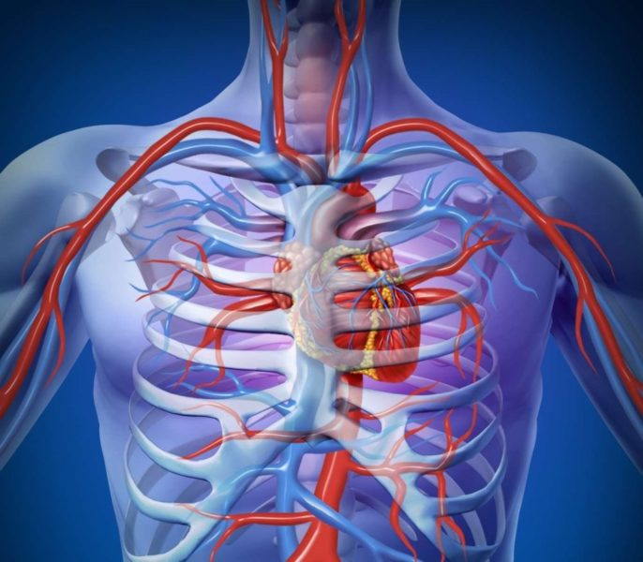

Негативное действие никотина:
- кровь становится гуще, что провоцирует образование тромбов;
- сосуды испытывают спазм;
- повышается артериальное давление;
- из-за неблагоприятных изменений в тканях сужается просвет, что не дает крови нормально циркулировать;
- повышается содержание холестерина, на стенках образовываются жировые бляшки;
- изменяется состояние стенок сосудов, они становятся менее упругими, начинают расширяться;
- из-за постоянного спазма увеличивается нагрузка на коронарные артерии и сердечную мышцу;
- нарушается кровообращение.
Никотин, попадая в организм, связывается с рецепторами центральной нервной системы и провоцирует сильный выброс адреналина в кровь. Этот гормон вызывает спазм сосудистых стенок и повышение артериального давления. Такое состояние длится примерно 15-20 минут. Только по истечении этого времени работа кровеносной системы приходит в норму.
Также никотин повышает склеивание тромбоцитов, что приводит к образованию тромбов, которые могут в любую минуту оторваться и закупорить какой-то сосуд. Это чревато такими страшными последствиями, как инфаркт миокарда, инсульт.
Смолы и другие токсичные вещества повреждают стенки сосудов, образуя на них неровности и шероховатости. К такой поверхности проще приклеиться клеткам жира, которых у курильщика в крови больше, чем у обычного человека. Таким образом,возникают атеросклеротические бляшки, которые уменьшают просвет сосуда, из-за чего кровь хуже циркулирует.
Первые признаки нарушения кровообращения - это часто ощущаемый холод в ногах, руках, пальцах, бледность кожных покровов, ухудшение состояния ногтей и волос.
Влияние курения на сосуды головного мозга
В процессе табакокурения вырабатываются вещества, которые усиливают активность рецепторов мозга, этим объясняется кратковременное повышение работоспособности, эйфория, прилив энергии. Через 20 минут после этого происходит резкий упадок сил и человек испытывает чувство раздражения, тягу к очередной сигарете.
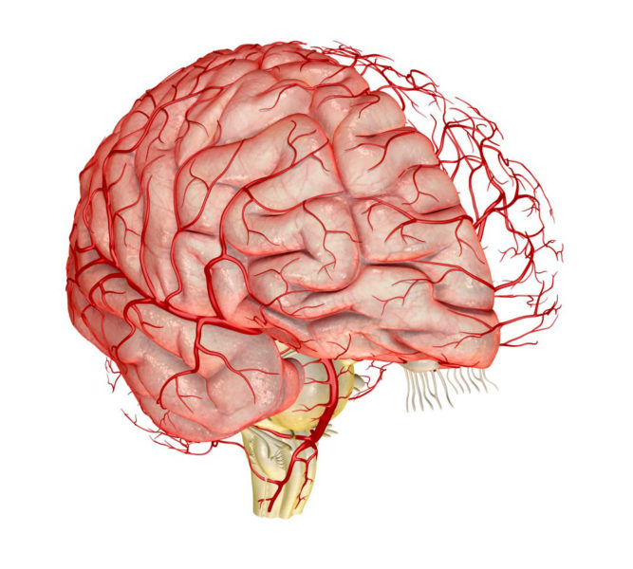

Постоянное сужение и расширение сосудов головного мозга нарушают его состояние. Из-за недостатка поступления кислорода и питательных веществ, происходит голодание, клетки медленно погибают, сосуды изнашиваются.
Токсические вещества, поступающие в кровь при вдыхании дыма, уменьшают упругость сосудов, они становятся более хрупкими. Под воздействием повышенного давления они могут лопнуть и привести к геморрагическому инсульту.
Необратимые процессы в мозге, связанные с отравляющим действием табачного дыма, сопровождаются частыми головными болями.
У заядлых курильщиков развиваются несколько видов инсульта:
- ишемический, он характеризуется закупоркой сосуда оторвавшимся сгустком крови, обычно поражаются артерии, при данном виде заболевания пораженные участки не восстанавливаются;
- геморрагический инсульт сопровождается кровоизлиянием в мозг, заканчивается в основном летальным исходом или инвалидностью;
- смешанный тип включает признаки обоих видов, после него люди не выживают.

Последствия курения

Вредная привычка отражается на работе всей сосудистой системы и вызывает различные заболевания. Воздействию подвергаются такие крупные сосуды, как сонная артерия или мелкие капилляры, находящиеся в кожных покровах.
В процессе горения табака выделяются сложные химические соединения и вещества, которые напрямую воздействуют на состояние сосудистой системы.
После 3-5 лет стажа курильщика могут проявляться такие наиболее частые заболевания, связанные с сосудосуживающим действием никотина как перемежающаяся хромота, тромбофлебит, атеросклероз. Они свидетельствуют о необратимых нарушениях в организме.

Атеросклероз

Эта болезнь вызывается повышенным содержанием жиров в крови.
Поражению подвергаются артерии и вены нижних, верхних конечностей, почек, сердца, головного мозга и кишечника. Из-за выброса адреналина в процессе курения стимулируется выработка холестерина, происходит уплотнение сосудистых стенок, накопление жирового налета, уменьшение просвета. Циркуляция крови затрудняется.

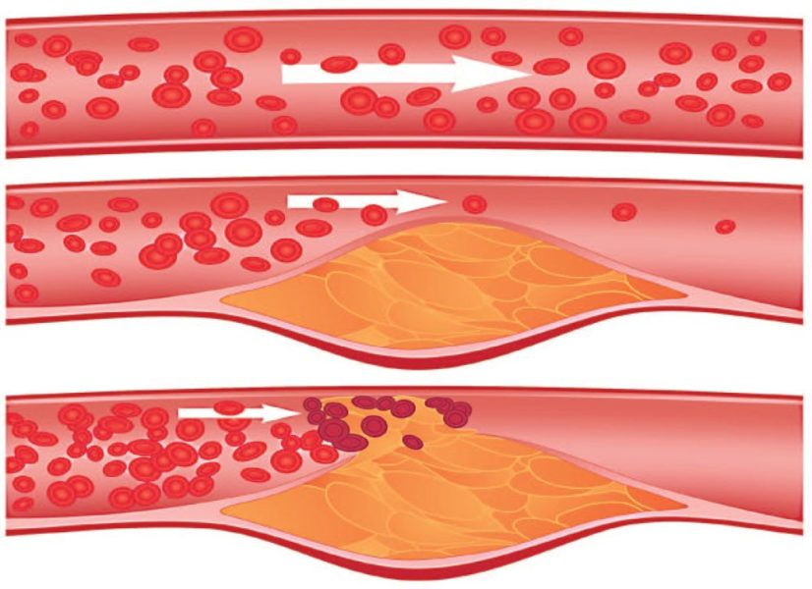

Развитию атеросклероза способствуют такие факторы:
- питание вредными продуктами (жареное, копченое, мучное);
- употребление алкоголя;
- недостаточная физическая активность;
- избыточный вес;
- наследственный фактор;
- сахарный диабет;
- частые нервные перенапряжения;
- возраст после 45 лет.
Курение оказывает сосудосуживающий эффект на сосуды, что вдвойне опасно для больных атеросклерозом. Без того узкий просвет после выкуривания сигареты еще больше уменьшается, поэтому нарушается кровообращение. Все органы начинают страдать от нехватки кислорода и питательных веществ.
Со временем атеросклеротические бляшки могут полностью закупорить сосуд, что чревато более серьезными последствиями для организма, и даже смертельным исходом.
Атеросклероз способен ухудшать микроциркуляцию крови в мелких сосудах, что провоцирует кровоизлияние в ткани и органы. Подобный процесс в головном мозге приводит к необратимым последствиям для здоровья человека.

Облитерирующий эндартериит

Доказано, что этому заболеванию чаще подвержены именно курильщики со стажем. На начальных стадиях у больного можно заметить перемежающуюся хромоту. Подобное явление происходит из-за сильных болей в икроножных мышцах, которые возникают при ходьбе. Человек часто останавливается, чтобы передохнуть, и боль исчезает, но, пройдя какое-то расстояние, она появляется вновь.
Это первый симптом серьезной патологии сосудов нижних конечностей. Из-за постоянного кислородного голодания и недостатка питательных веществ мышечные волокна начинают страдать, реагировать болью.
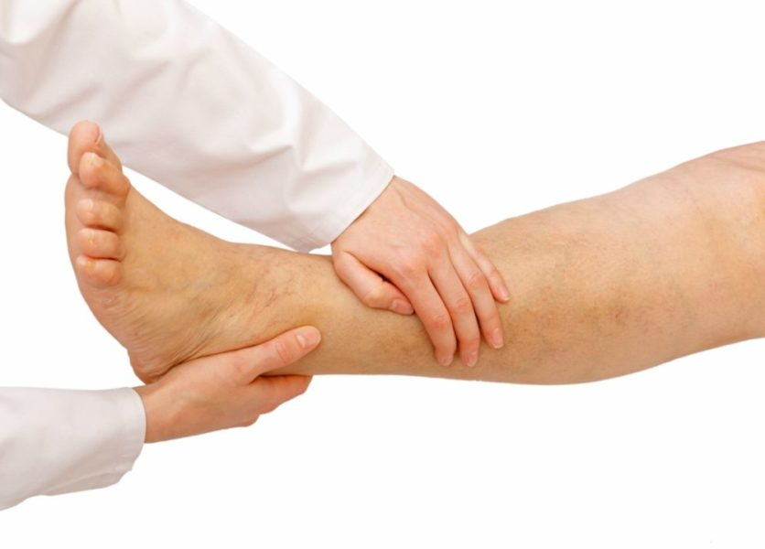
Из-за курения сосуды постоянно сужаются или расширяются, что приводит к изнашиванию, нарушению проницаемости вен, капилляров, артерий. В первую очередь это сказывается на ногах.
Больные часто жалуются на тяжесть в конечностях, бледность кожных покровов, ослабление или отсутствие пульсации крупных вен, покалывание.
Позднее появляются трофические язвы, которые длительное время не заживают.
Важно!
Развитие эндартериита может проходить медленно с длительными ремиссиями, за которыми скрываются необратимые процессы в сосудах.
Необходимо при первых признаках заболевания обращаться к врачу.

Стадии облитерирующего эндартериита:

- Боль в мышцах ног появляется после прохождения дистанции около 1 км;
- Боли начинаются уже через 200 м пути;
- Человек испытывает болевые ощущения, пройдя 20-25 м, дискомфорт не проходит в состоянии покоя;
- Появляются язвы на коже ног;
- Гангрена.
В запущенных случаях единственный выход решения проблемы - ампутация конечности.

Варикоз и купероз

Токсичные вещества, содержащиеся в табачном дыме, не дают нормально усваиваться витамину С, что приводит к повышенной ломкости сосудов. Поэтому можно с уверенностью говорить о том, что купероз, варикоз и курение имеют прямую связь.

.

Купероз проявляется сосудистыми звездочками на ногах, возникающими вследствие нарушений в мелких сосудах из-за повышенного давления. Избавиться от них крайне сложно. Радикальная терапия - это лазерное удаление. Но на ранних стадиях можно начать принимать витаминные комплексы, препараты укрепляющие сосуды и геморроидальные мази.
При варикозе вещества, попадающие в организм во время курения, увеличивают артериальное давление, оно начинает расширять сосуды в наименее эластичных участках. На поверхности кожи образовываются некрасивые синие бугорки. Но наиболее опасным является расширение глубоких внутренних вен. Нарушения наблюдаются везде, где проходят сосуды, - в брюшной полости, головном мозге, сердце.
Наиболее распространенный вид внутреннего поражения вен - геморрой. Ему подвержены люди, которые ведут малоподвижный образ жизни, имеют лишний вес, сидячую работу. Также это заболевание встречается у женщин во время беременности и после родов вследствие физиологических изменений, происходящих с организмом в этот период.
Геморрой представляет серьезную опасность при повышенном давлении. Геморроидальные узлы могут лопнуть, вызвав сильное кровотечение.

Тромбоз и тромбофлебит

Варикозное расширение вен при курении считается первым предвестником более опасных заболеваний для здоровья и жизни курильщика. Если человек продолжает курить, имея признаки варикоза, он относится к группе риска по развитию тромбоза и тромбофлебита.
Из-за курения и расширенных вен значительно замедляется ток крови, она густеет и начинается процесс тромбообразования. Сгустки крови могут закупоривать сосуды частично или полностью, что приводит к тромбоэмболии, от которой погибают тысячи людей.
Эти два заболевания схожи между собой, различие только в области локализации. Тромбофлебиту подвержены поверхностные сосуды, а тромбозу глубокие.

Отказ от курения

Некоторые люди со временем осознают вредное влияние никотина на кровеносные сосуды и организм в целом. Решение бросить курить может стать одним из самых главных и значимых в жизни:
- спустя 15-20 минут после последнего курения никотин перестает сужать сосуды и давление приходит в норму;
- спустя 8 часов повышается концентрация кислорода в кровотоке, окись углерода уменьшается в 2 раза;
- спустя 48 часов начинает выводиться из организма никотин, риск развития сердечного приступа падает. Происходит восстановление чувствительности вкусовых рецепторов;
- спустя 72 часа улучшается дыхание за счет снятия спазма с бронхов;
- спустя 2 недели кровообращение улучшается, достигая уровня некурящего человека;
- спустя 3-9 месяца происходит увеличение жизненного объема легких, пропадает кашель курильщика, хрипы;
- спустя год в два раза уменьшается риск развития сердечного приступа;
- по истечении 5 лет риск инсульта равняется уровню обычного человека.
Восстановление сосудов

Чтобы вернуть себе здоровье и нейтрализовать вред, нанесенный ядовитыми веществами, содержащимися в сигаретах, следует придерживаться некоторых советов:
- подготовиться психологически к отказу от вредной привычки;
- необходимо придерживаться правильного питания;
- отказаться от жареного, жирного, острого, копченого, сбалансировать количество белков, жиров, углеводов, поступающих с пищей;
- для более быстрого восстановления организма нужно добавить в рацион витаминно-минеральные комплексы, которые смогут восполнить недостающее количество питательных веществ в организме;
- много времени проводить на свежем воздухе;
- для укрепления сердечно-сосудистой системы нужно повысить физическую активность - легкие виды спорта, быстрый шаг на месте;
- отказаться от алкоголя.
Если во время начать заботится о собственном здоровье, до того, как наступили необратимые изменения, то можно восстановить сосудистую систему и нормальное кровоснабжение.

Важно!

Регулярное курение приводит к постоянной нагрузке на сердце, спазму и потере эластичности сосудов. Даже после отказа от вредной привычки некоторые последствия оказываются необратимыми.
Курение одна из главных проблем общества. Сейчас на улицах много подростков, которые втайне от родителей выкуривают сигарету.
Большинство заболеваний, которые раньше были преимущественно распространены в пожилом возрасте, значительно помолодели.
Инфаркты, инсульты теперь встречаются у людей 30 лет и младше.
Варикозному расширению вен подвержены 30 процентов населения после 35 лет.
Многие не задумываются о вреде табакокурения, пока сами не столкнутся с проблемами здоровья.
Отказ от курения на ранних стадиях заболеваний сердечно-сосудистой системы способен восстановить здоровье.
Следует хорошо подумать прежде, чем выкурить очередную сигарету.

